МИНИСТЕРСТВО НАУКИ И ВЫСШЕГО ОБРАЗОВАНИЯ РФ

федеральное государственное бюджетное образовательное учреждение высшего образования

**«Вологодский государственный университет»**

**Институт математики, естественных и компьютерных наук**

**Информатика и вычислительная техника**

**ОТЧЁТ ПО ЛАБОРАТОРНОЙ РАБОТЕ №6**

«Применение основных операций над нечеткими множествами в прикладных исследованиях»

Дисциплина: «Нечёткая логика»

Направление подготовки: 09.03.01. Информатика и вычислительная техника

|  |  |
| --- | --- |
| Руководитель | Ящун Т.В. |
| Выполнил студент | Черняева А.Ю. |
| Группа, курс | 4Б09 ВМ-41 |
| Дата сдачи | ________________________ |
| Дата защиты | ___________________________________________  *(подпись преподавателя)* |

Вологда

2023 г.

**Теоретическая часть**

Равные НМ: 

A включено в B: 

Дополнение A до универсума U: 

Пересечение НМ A и B (по L.Zadeh): 

Объединение НМ A и B (по L.Zadeh): 

Отображение (операция) называется T-нормой и обозначается Δ(x, y) = x Δ y, Т-конормой (x, y) = x  y, если оно удовлетворяет совокупности определенных требований (табл. 1).

По своему смыслу T-норма является обобщением стандартной операции пересечения, а T-конорма – операции объединения.

В таблицах 2-3 приведены экземпляры наиболее распространенных на практике Т-норм и Т-конорм соответственно.

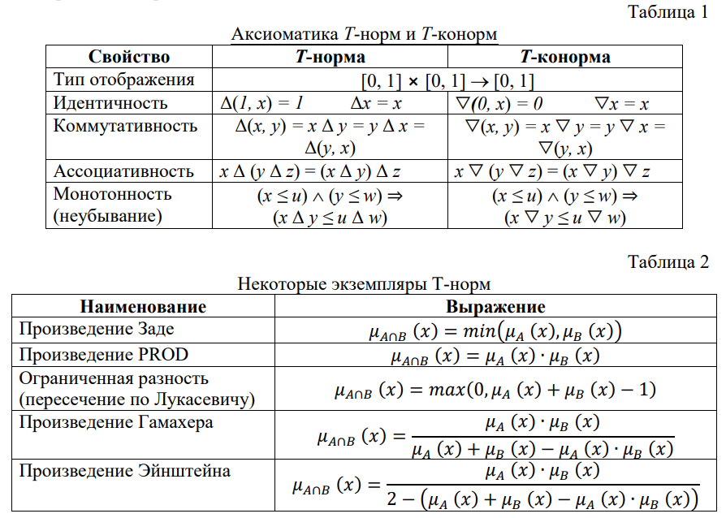

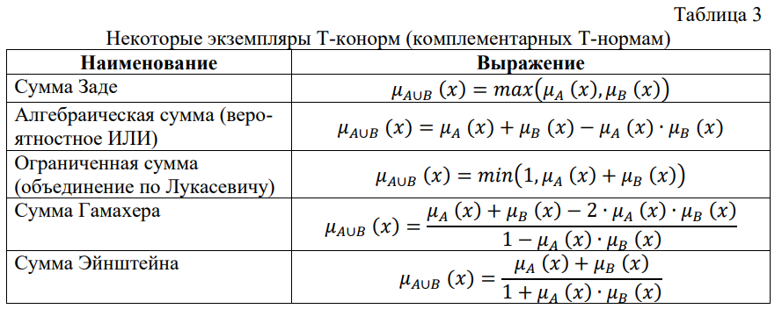

**Практическая часть**

***Пример 1***

Используя нормы L.Zadeh, запишите множества: D – «Недорогие и комфортабельные автомобили»; E – «Мощные или комфортабельные автомобили»; F – «Недорогие, немощные и комфортабельные автомобили»; G – «Недорогие, мощные и комфортабельные автомобили». Постройте диаграммы Заде. Выберите наиболее предпочтительные варианты с точки зрения покупателя.

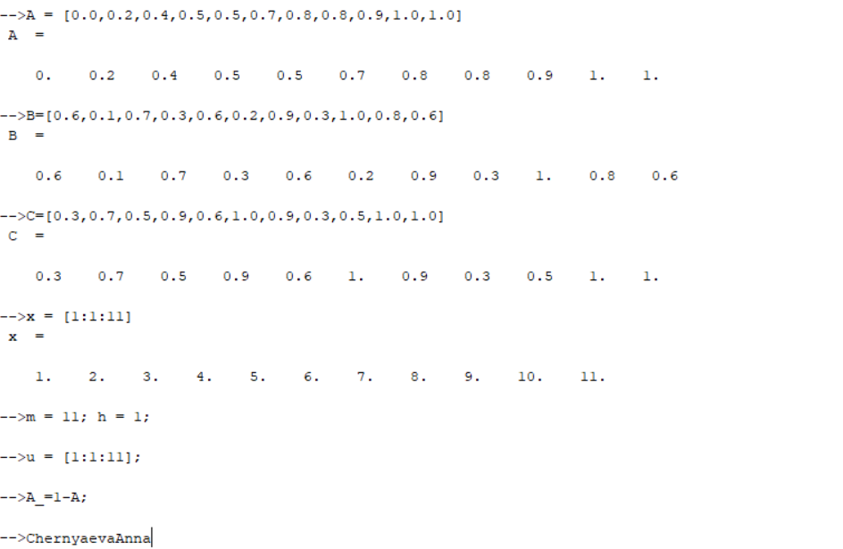

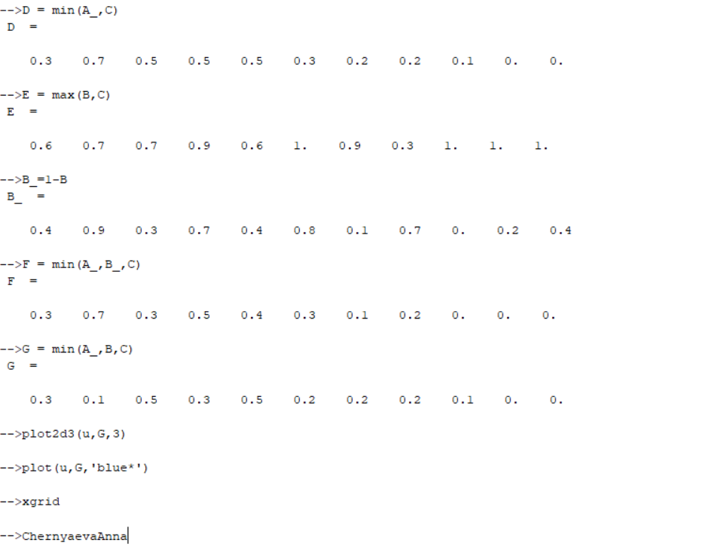

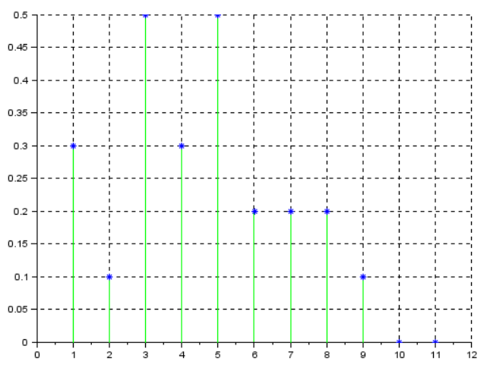

***Пример 2***

На непрерывном универсуме расстояний [0, 10] (км) задать следующие НМ, описывающие восприятие пути, преодолеваемого пешеходом: A – «Очень близко», B – «Близко», С – «Далеко», D – «Очень далеко». Тип ФП выбрать произвольно. Изобразить эти НМ в одной системе координат. Составить и изобразить на графиках следующие НМ:



Использовать любую Т-норму и комплементарную к ней Т-конорму.

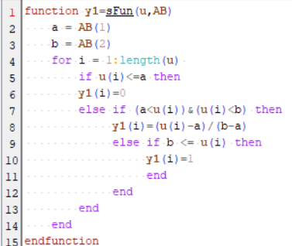 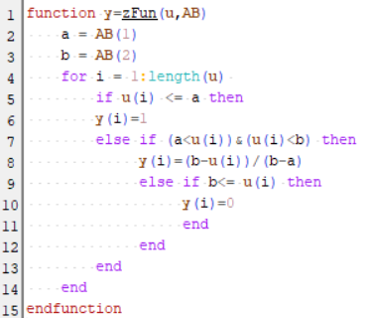

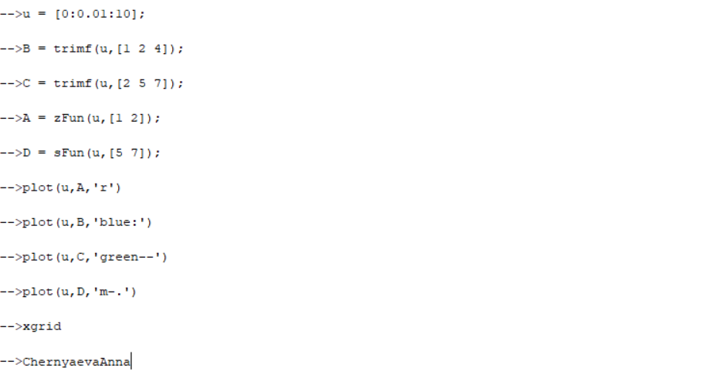

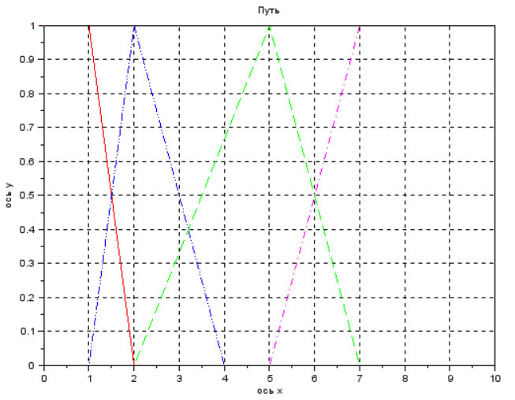

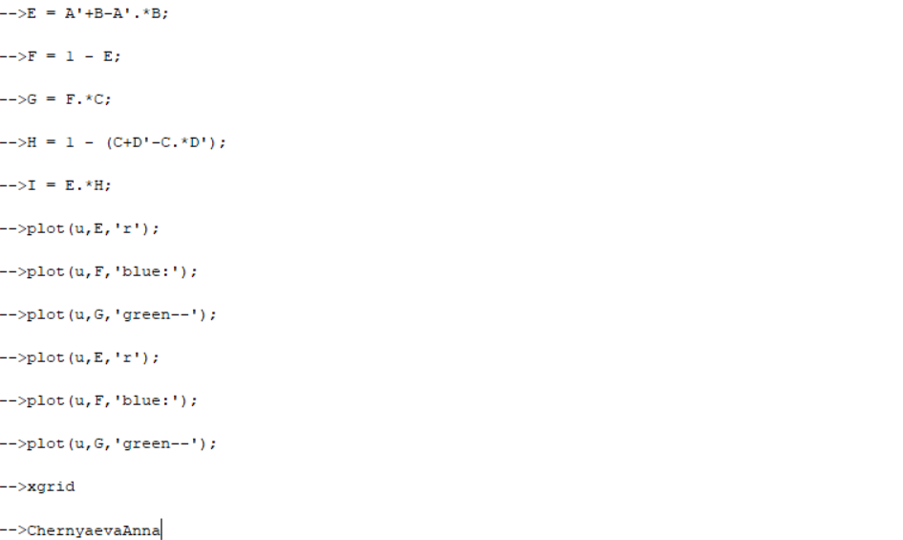

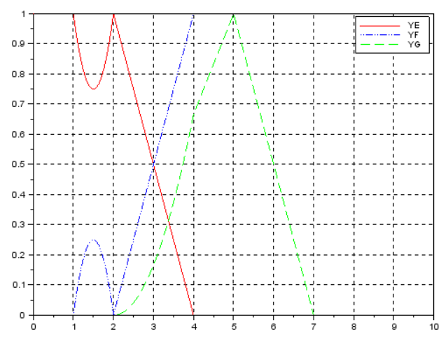

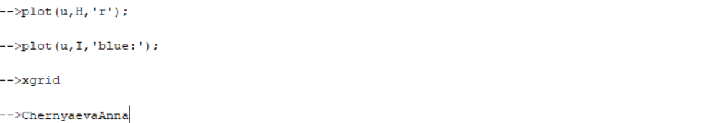

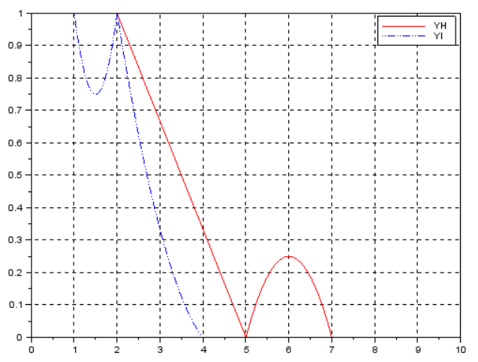

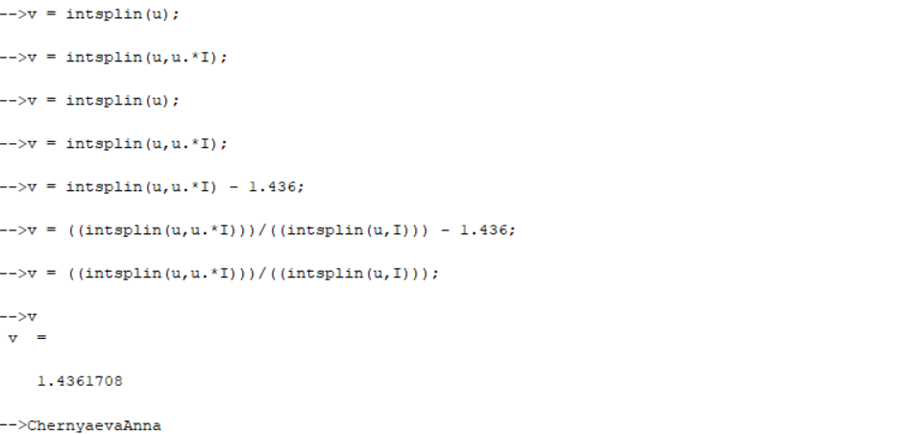

***Пример 3***

Необходимо сравнить результаты пересечения НМ с использованием «мягкого» оператора min при различных значениях параметра  и оператора min по L.Zadeh.



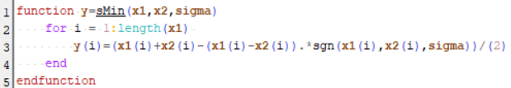

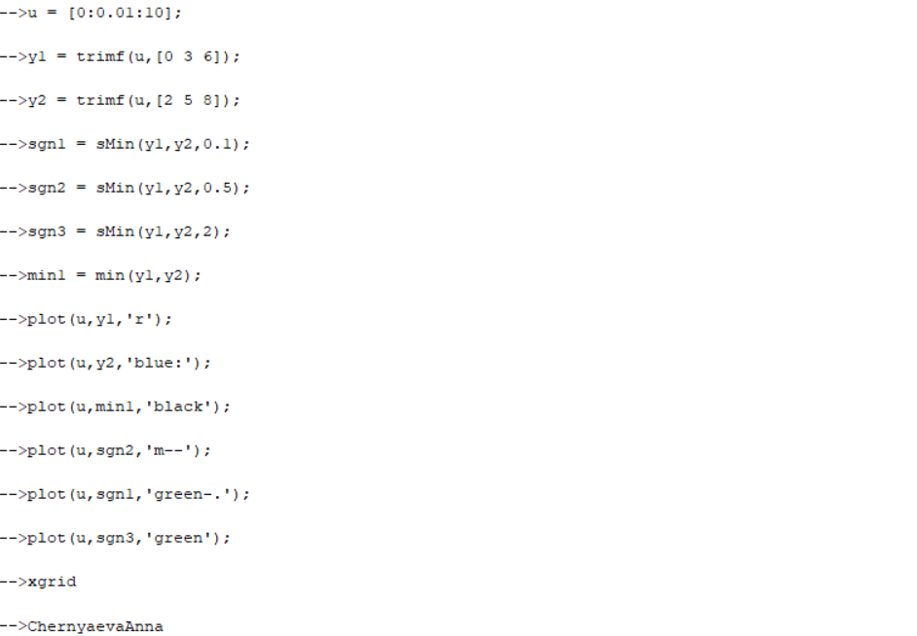

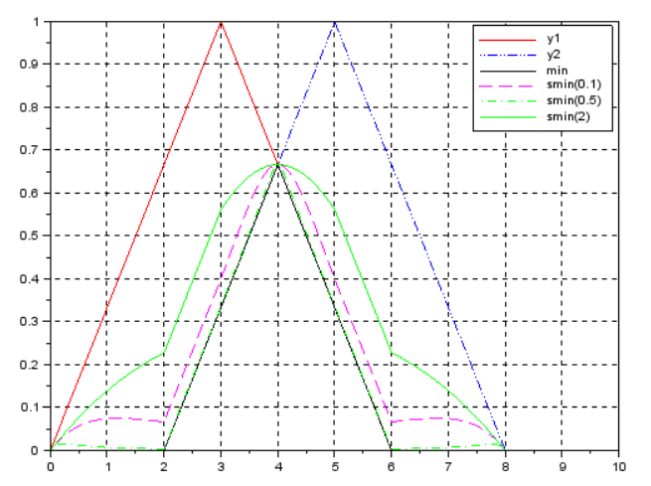

**Индивидуальные задания**

**9 вариант**

